□院內■院外團體衛教活動紀錄表單
主講者:邱祥箏 | 參加人數:30
日期:113/06/12 | 時間:9:00-11:00
對象:東門社區民眾 | 地點:嘉義市東門里
主辦單位: 嘉義市衛生局 | 主題:食在蔬活愛地球
癌症相關:■否 □是 | 成效:□後測平均分數 分  □整體平均滿意度 分(滿分5分)
活動紀錄(目的.內容)：
1.手做「摺疊三明治/順暢山粉圓」
2.健康減碳生活
3.宣導石農教育
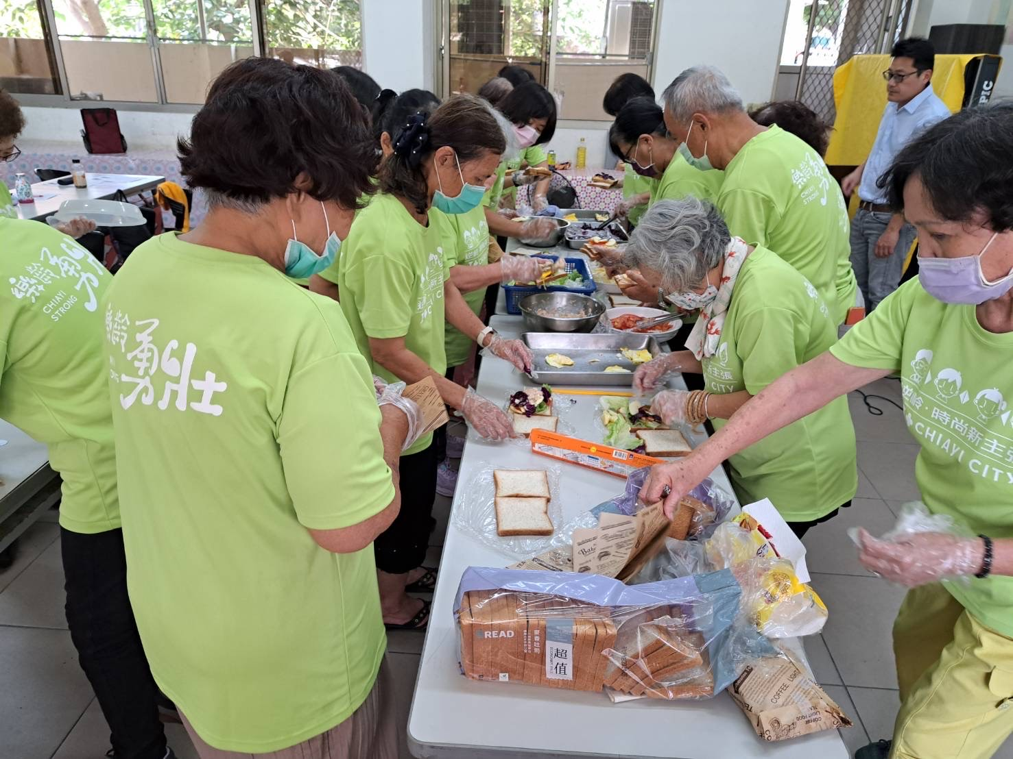 |  | 